研究生信息管理系统成绩登载操作注意事项

各任课教师：
近日，部分任课教师在研究生信息管理系统录入成绩时存在部分疑问，现统一答复如下：
1.2014级和2015级研究生成绩分别由新老系统进行管理，因系统架构问题，两套系统暂无法进行无缝对接，只可采取不同账号进入相应系统进行成绩处理。
2.2014级研究生成绩（限学术学位，老系统因无专业学位相应数据，2014级专业学位成绩按各专业学位教育中心原有方式提交纸质成绩给相应中心进行处理）录入请登录http://yjsc1.gdufe.edu.cn，在左侧登录栏内输入原用户名和密码进行登录（如用户名和密码遗忘，请联系本学院学科秘书或邮件咨询gdufepy@qq.com）。
登录后，选择培养管理-成绩与考核管理-提交选课学生成绩，再选取成绩方式和考试日期，点击成绩录入-设定好平时成绩和期末成绩占比后，即可操作。
录入过程中，请点击“保存”及时保存数据。录入完毕，确认无误点击提交按钮。提交后，即可点击打印按钮，进行打印。
如遇无法点击“成绩录入"的情况，请按如下操作设置浏览器：
（1）如使用IE浏览器，请先设置兼容性。打开浏览器，选择工具---兼容性视图设置---将学校域名gdufe.edu.cn添加，同时将下部的两个方框打勾，点击关闭即可。
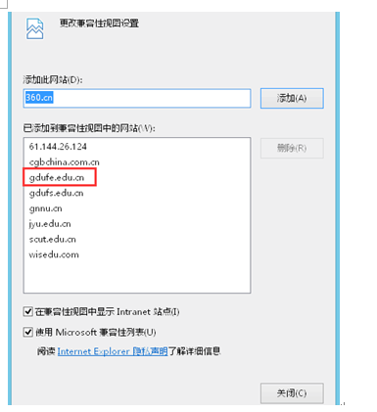
（2）如使用360浏览器，在地址栏最后的模式切换（最后一个小图标）中，选择"兼容模式"即可。


3.2015级研究生成绩录入请登录http://my.gdufe.edu.cn,输入个人工号和登录密码，选择研究生服务。
请注意页面右上角，在"导师”和“教师”中，将窗口切换成教师。
页面左侧选择教学班成绩录入，点击成绩录入。先输入平时成绩和期末成绩占比情况，然后进入成绩录入界面（如设定错误导致输入研究生成绩无法更改平时成绩和期末成绩占比的，请联系gdufepy@qq.com进行重置）。录入时，请注意及时保存。如学生不在册或缺考，在考试性质中选择缺考进行标记。成绩录入完毕，如确认无误，请点击提交（点击提交后，如发现录入错误，请联系gdufepy@qq.com进行修改）。
如遇页面功能选项无法显示的情况发生，请参照2（1）和2（2）方法进行操作。
打印成绩单，请返回我的教学班信息，在打印成绩单选项点击成绩单后，将成绩输出为PDF格式或WORD格式进行打印即可。
4.如遇系统无本人任教课程、课程学生名单与实际不符合或者其它等问题，可联系gdufepypy@qq.com,反映有关问题。
5.因部分教师采用课程论文考查方式，现将成绩录入时间设定为即日起至开学后第一周（3月4日），逾期关闭系统，请各位老师及时录入成绩。

研究生处
二Ο一六年一月十九日

